ANÁLISE DO ARRANJO CORAL DA OBRA Meu Boi Barroso

Cesar Mukoyama
Orientador: Prof. Dr. Marcos Câmara de Castro

Música de domínio popular coletada do folclore gaúcho. Arranjo escrito por Samuel Kerr (São Paulo, SP, 5 de maio de 1935 - ). O primeiro intérprete da canção foi José Greid em 1913.
A obra pertence ao gênero toada, o andamento atribuído na edição é cerca de 100 bpm. A partir dessa indicação, sua execução dura aproximadamente 4 minutos. Divida em três partes, sendo elas parte A nos Compasso 1 a 12, B do Compasso 12 ao 22 e refrão do Compasso 23 ao 32. Durante toda a parte A o baixo permanece em um silêncio de razão estrutural, enquanto as demais vozes executam uma melodia em uníssono. A figuração rítmica de ambas as partes A e B é a mesma, representada abaixo:

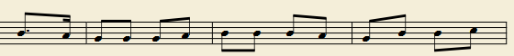

Saindo do uníssono, as vozes soprano e contralto utilizam paralelismo de terças durante toda a segunda seção. Enquanto o baixo articula uma melodia com caráter de arpejo, saltando em terças e quintas. Além da abertura das vozes e da inserção do baixo, a parte B é caracterizada também pela mudança do texto a cada repetição. No refrão, ocorre uma divisão rítmica entre os naipes masculinos e femininos (figura abaixo). As vozes masculinas assumem também melodias conduzidos por graus conjuntos.

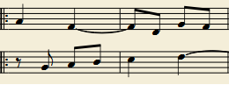

A tessitura geral da obra abrange do Si 1 ao Mi 4, individualmente da seguinte maneira:

S Mi 3 – Ré 4
A Ré 3 – Dó 4
T Fá 2 – Mi 3
B Si 1 – Si 3

Referências

Fonte: S.A. Currículo -Samuel Kerr. Blogspot do Coral da UFTM, 2012. Pesquisa Online, Disponível em: <http://coralufmt.blogspot.com.br/2010/06/curriculo-samuel-kerr.html>. Acesso em: 8 out. 2014.

